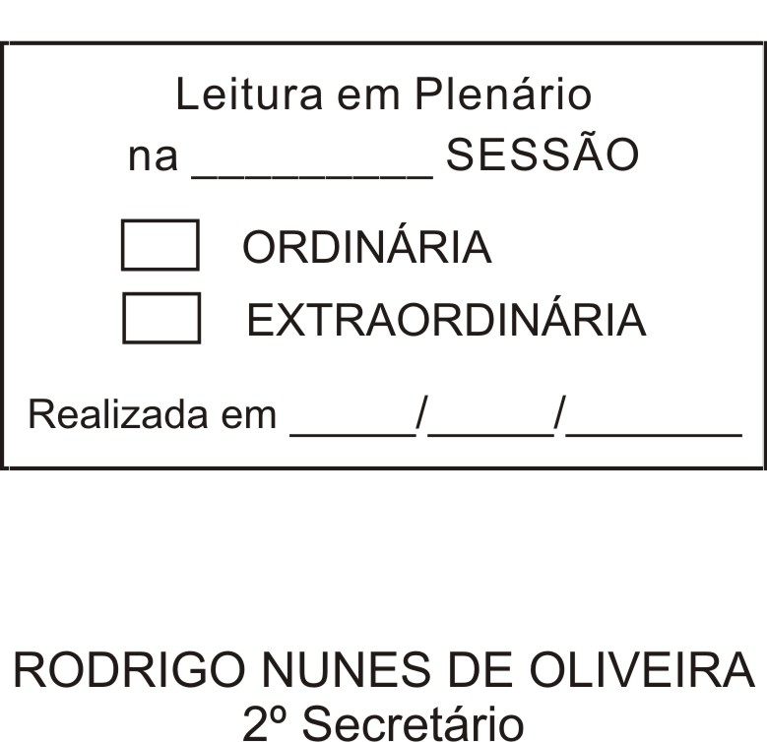
MOÇÃO Nº 295/2012

De Pesar pelo falecimento do estimado jovem Leonardo Francisco Xavier.

Excelentíssimo Senhor Presidente,

Faleceu em 18 de agosto de 2012, aos 25 anos de idade, o estimado jovem LEONARDO FRANCISCO XAVIER.

Ninguém quer pensar na morte por ser difícil aceitá-la, entretanto, para aqueles que crêem em Cristo, que disse: “EU SOU A RESSURREIÇÃO E A VIDA”, esse momento é tão somente a passagem desta vida efêmera para a verdadeira vida, que é a vida eterna.

Posto isto, o Vereador ANTONIO MARCOS CARVALHO DE BRITO, solidariza-se com a família e REQUER ao Egrégio Plenário para que faça constar na Ata da presente Sessão, Moção de Pesar pelo falecimento do Jovem LEONARDO FRANCISCO XAVIER.

Descanse em paz!

Que da presente seja dada ciência à família enlutada.

Sala das Sessões “Dr. Júlio Arantes de Freitas”, 20 de agosto de 2012.

ANTONIO MARCOS CARVALHO DE BRITO
(CHULA)
Vereador

PROTOCOLO Nº CETSR 20/08/2012 - 08:17:45 04889/2012
/JM

